2016年县委办部门决算公开情况说明

一、部门（单位）情况
（一）基本情况
1．主要职能：
县委是党在地方的组织领导机构，是本地区的领导核心。
（1）高举中国特色社会主义伟大旗帜，坚持以邓小平理论、“三个代表”重要思想、科学发展观为指导，全面贯彻执行党的路线方针政策和国家的法律法规以及上级党组织的指示决定。
（2）对顺平县经济建设、政治建设、文化建设、社会建设以及生态文明建设和党的建设等各方面工作实行全面领导，推动各项事业发展，维护和促进社会和谐稳定。
（3）对顺平县的重大问题作出决策。研究决定有关经济和社会发展规划、计划的建议，重大立法事项，有关政府预算的建议，重大工程和重要项目安排，大额度资金的使用，重要民生问题和社会稳定事项，重要人事任免，县委管理干部严重违纪问题的处理，同级地方国家机关、人民团体、经济组织、文化组织和其他非党组织的领导机关中的党组请示的重大问题等。
（4）负责领导班子建设和干部队伍建设，按照干部管理权限和规定程序，抓好干部的培养教育、选拔任用、监督管理等工作。
（5）发挥县委在同级人大、政府、政协组织中的领导核心作用，支持人大、政府、政协和审判机关、检察机关依照法律和章程独立负责地开展工作，及时研究并统筹解决他们工作中的重大问题。加强和改进党对工会、共青团、妇联等人民团体及各类群众团体的领导。坚持中国共产党领导的多党合作和政治协商制度。支持民主党派、工商联和无党派人士开展工作，团结一切可以团结的力量。认真落实党员领导干部同党外人士交朋友制度。
2.机构情况：县委办公室有机构3个，与上年度减少8个，主要原因是2016年机构拆分。
3.人员情况，本年度在职人员30人，上年度27人，主要原因：2016年初根据《顺平县机构编制委员会关于调整县委政法委机构编制事宜的通知》（顺机编字〔2016〕5号）文件要求，防范办2名在职人员编制归入政法委，信访局退休人员2名，截至2016年6月行政编制实有人数减少4名。因工作需要，在河北省2016年度四级联考公务员招录中机要局招录3名公务员，2016年7月份省委办公厅下派选调生2名，8月份因职位调整调入2名副主任科员，因此实有人数比上年度增加3名。
（二）当年取得的主要事业成效
全面提升党的建设，打造了良好的政治生态。深入开展“两学一做”学习教育，全面落实“学习共产党党章党规、学习习近平总书记系列重要讲话，做一名合格党员”的工作要求，适应经济发展和作风建设新常态，抓好领导班子、带好干部队伍，始终与党中央保持高度一致，与省委、市委同心同德，坚持把维护团结作为事业发展的生命线，进一步端正选人用人导向，全力推进工作的规范化，形成了四大班子勠力同心、握指成拳干事业的浓厚氛围，在全县营造了风清气正、勤政廉政的良好政治生态。
2016年，在市委、市政府的正确领导下，县委紧紧围绕“打造保西新的经济增长极”目标，以“绿色生态、跨越发展”为方向，大力实施“工业立县、农业增效”战略，始终把京津冀协同发展作为活跃全局工作的切入点，全面作好各项重点工作。
坚持“工业立县”战略不动摇，突出发挥好保定市核心功能区的作用，继续将项目和园区建设作为加快发展的重要抓手，精准承接京津冀产业转移，积极引进和培育战略支撑性项目，全力打造精品园区。
紧紧围绕保定生态环境支撑区的功能定位，深入实施“农业增效”战略，进一步壮大林果、设施蔬菜产业，全力推进旅游产业转型升级，建设“生态顺平，保西旅游新高地”，实现经济效益和生态效益的双赢。
始终把精准扶贫、精准脱贫作为一号工程，摆在突出位置。坚持以产业扶贫为核心，以整乡推进为抓手，围绕“扶持谁、谁来扶、怎么扶、如何退”的问题，发挥好“政府主导、群众主体、市场决定、社会帮扶、基层保障”五个作用，开展好“钱袋子、挪穷窝、兜底线、定心丸”等扶贫工程。
大力推进新型城镇化与城乡统筹发展，全方位提高规划、建设、管理水平，下大力提高县城的品位和档次，不断加快城乡一体化进程。
树牢“党建保障一切”理念，县委书记认真履行“第一责任人”职责，按照“发展上档次、管理上规范、工作上水平”的要求，不断提高基层党建整体水平。加强农村“三支队伍”建设，把熟悉农村工作、综合素质好、发展潜力大的优秀干部选拔到乡镇党委书记岗位上来。
同时，县委常委会充分发挥总揽全局、协调各方的领导核心作用，统筹做好了各方面工作，大力支持人大、政府、政协和人武部、法检机关、人民团体等方面围绕中心、履职尽责、扎实工作。
二、收支总体情况
收支总体情况共公开按章表格（见公开01-03表），包括：①收入支出决算总表；②收入决算总表；③支出就算总表，已公开至功能分类项级科目。
三、财政拨款收支情况
财政拨款公开情况共公开6张表格（见公开04-09表），包括：
①财政拨款收入支出决算总表；②一般公共预算财政拨款支出决算表，已公开至功能分类项级科目；③一般公共预算财政拨款基本支出决表，已公开至功能分类项级科目；④政府性基金预算财政拨款收入支出决算表，已公开至功能分类项级科目；⑤国有资本经营预算财政拨款支出决算表，已公开至功能分类项级科目；⑥三公经费及相关信息统计表，按照因公出国（境）费，公务用车购置费、公务用车运行维护费、公务接待费公开。
四、绩效预算信息
（一）职责分类绩效目标：
公文传递效率高，无差错，领导满意。协调县委大型会议和活动严控会议计划、会议规模和会期，严格会议开支标准，严控大型活动数量，降低会议和活动费用开支。公务接待严格执行接待标准，降低接待费规模。基建维修严格执行中央八项规定，保障机关正常运转。信息收集信息真实完整，领导满意，批示率高。民意调查反馈人满意。综合调研领导满意。文稿起草行文规范，领导满意。督查调研信息真实完整，领导满意，批示率高。电子政务内网建设与管理涉密。资料征编完成专题资料、口述资料、照片资料等搜集工作。征集中共我县历史上的重要人物资料并进行综合研究，完成部分传稿。综合事务管理保障正常运转情况。保密技术监管平台建设涉密。密码通信及管理涉密。办理正常信访业务做到件件有着落、事事有结果，确保信访工作正常开展。处置非访、突发性及群体性事件规范信访秩序，最大限度减少进京访、进京非访，不发生群众性事件、恶性事件；确保全国、省、市重要会议、活动期间无到市赴省、无进京非正常上访、无群体性事件，无恶性事件。信访事项交办督查督办、复查复核、听证维护群众合法权益，维护社会和谐稳定。综合事务管理（群众工作中心建设）确保机关日常工作正常高效运转。

（二）部门职责-工作活动绩效目标
201中共顺平县委员会办公室
职责活动 | 年度预算数 | 内容描述 | 绩效目标 | 绩效指标 | 评价标准
 |  |  |  |  | 优 | 良 | 中 | 差
综合协调与后勤保障 | 100.00 | 负责公文上呈下达，左右联络，组织会议和活动安排、公务接待、小礼堂及大院大门的维护及维修等。 | 保障县委大型会议、重大活动的正常顺利举办；保障机关正常运转
公务接待 |  | 负责县委领导和兄弟县市区党委领导同志以及办公厅系统的接待服务工作；负责县委领导同志交办的其他接待任务。 | 严格执行接待标准，降低接待费规模。 | 接待标准控制率 | 1 | 90%及以上 | 85%及以上 | 85%以下
招商引资 | 53.00 | 引进新项目、协调新项目入驻等事宜
后勤保障 | 47.00 | 负责县委小礼堂、单位办公用房、公务用车等维护与维修 | 严格执行中央八项规定，保障机关正常运转 | 中央八项规定执行率 | 1 | 90%及以上 | 85%及以上 | 85%以下
信息收集与社情民意反馈 |  | 负责收集归档、分析综合全县信息资料并向市委办公厅反馈。负责社情民意办公室工作 | 信息真实完整，领导满意，批示率高。
信息收集 |  | 党委系统信息工作的组织、协调和指导。围绕县委的重大决策部署收集、整理和反馈信息；信息发布和联络工作。全县党委系统信息网络的协调和指导工作。 | 信息真实完整，领导满意，批示率高。 | 信息采集上报率 | 全部采集全部上报 | 90%采集85%上报 | 85%采集80%上报 | 80%采集70%上报
民意调查 |  | 社情民意调查 | 反馈人满意 | 反馈及时，领导及反馈人满意 | 1 | 90%及以上 | 85%及以上 | 85%以下
综合调研 |  | 围绕县委总体工作部署开展综合调研，收集和处理信息、反映动态；起草县委、县委办公室文件、大型会议材料及领导讲话稿 | 为领导决策提供依据，领导满意
综合调研 |  | 围绕县委重大决策的贯彻落实进行调查研究 | 领导满意 | 采用率高 | 1 | 90%及以上 | 85%及以上 | 85%以下
文稿起草 |  | 起草县委、县委办公室文件、大型会议材料及领导讲话稿 | 行文规范，领导满意 | 采用率高 | 1 | 90%及以上 | 85%及以上 | 85%以下
督查工作 |  | 承担县委重要工作部署贯彻落实的督导检查，上级领导和县委领导批示件的传达和催办落实。 | 督督查上级党委、政府和县委制定的各项方针政策、重大决策、部署落到实处
督查调研 |  | 县委重大决策部署贯彻落实的督促检查；县委领导同志有关批示件的催办落实；承担县委领导同志批示件及办理情况的综汇工作；全县党委系统督查网络的协调和指导工作。 | 信息真实完整，领导满意，批示率高。 | 领导满意度 | 100% | 90%及以上 | 80%及以上 | 85%以下
电子政务内网建设与管理 | 105.65 | 全县电子政务内网建设和管理；电子政务内网建设和管理领导小组办公室日常事务。 | 涉密
电子政务内网建设与管理 | 105.65 | 全县“公务内网”的建设和管理；计算机信息网络建设的技术开发、指导和培训；组织协调各类信息资源的上网和扩充，保障网络和信息安全。 | 涉密 | 涉密 | 涉密 | 涉密 | 涉密 | 涉密
党史研究 |  | 承担党史研究与宣传教育、资料征编工作。 | 撰写中共顺平县历史专著，编辑出版党史二卷。完成专题资料、口述资料、照片资料等搜集工作。围绕党委、政府中心工作，充分发挥党史资政育人作用。
资料征编 |  | 征集、整理、编纂县级党史资料，收集整理重要口述历史资料、重要党史人物回忆录，搜集、整理和研究县内有关县历史的信息资料，对县历史上的重要人物进行综合研究。 | 完成专题资料、口述资料、照片资料等搜集工作。征集中共我县历史上的重要人物资料并进行综合研究，完成部分传稿。 | 资料征集完成率 | 95%及以上 | 85%及以上 | 80%及以上 | 80%以下
党史事务管理 |  | 负责综合事务管理工作。 | 完成市党史研究室部署的工作任务；完成县委交办的党史方面及其他方面的工作任务，为县委解决有关党史方面的问题提供资料的意见，
综合事务管理 |  | 完成中央党史研究室部署的工作任务；完成县委交办的党史方面及其他方面的工作任务，为县委解决有关党史方面的问题提供资料的意见。 | 保障正常运转情况 | 综合事务保障率 | 95%及以上 | 85%及以上 | 80%及以上 | 80%以下
保密工作 | 35.00 | 负责管理全县保密事务 | 建成保密技术监管平台和全国保密综合业务信息系统
保密技术监管平台建设 | 26.00 | 监控全县涉密和非涉密业务 | 涉密 | 涉密 | 涉密 | 涉密 | 涉密 | 涉密
全国保密综合业务信息系统建设和维护 | 9.00 | 监控全县涉密和非涉密业务 | 涉密 | 涉密 | 涉密 | 涉密 | 涉密 | 涉密
机关密码管理 | 11.90 | 全县党政系统密码通信和密码管理。 | 涉密
密码通信及管理 | 11.90 | 全县党政系统密码通信和密码管理，县党政军领导机关及要害部门的核心机密的传递工作。 | 涉密 | 涉密 | 涉密 | 涉密 | 涉密 | 涉密
信访问题处理 | 25.00 | 负责全县群众正常来信来访、突发性及群体性事件、重大信访案件的办理；提供相关服务保障；协助处理进京非访、处理群众进京、赴省、到市信访事项；信访事项交办、督查督办、复查复核、听证；负责县委、县政府交办的其他事项。 | 畅通信访渠道，大力推行“阳光信访”，推动及时就地解决问题。坚持和完善领导干部接访约访下访活动，着力提高初信初访办理质量，为信访群众排忧解难，维护群众的合法权益。规范信访工作行为和秩序，规范信访事项办理，推动源头治理深化信访积案化解工作。
办理正常信访业务 | 10.00 | 承担全县信访业务工作指导；办理人民群众来信、来访、网上信访；处理全县群众越级访；承办上级领导机关及其工作部门和县委、县政府领导批转、批办的信访事项；做好县领导接访的有关准备工作和领导交办有关事项的落实工作；推进积案化解。 | 做到件件有着落、事事有结果，确保信访工作正常开展。 | 信访业务办理率。 | 1 | 85%及以上 | 70%及以上 | 70%以下
处置非访、突发性及群体性事件 | 15.00 | 负责全县群众进京非访及越级非访的接访工作及处置；负责特殊敏感期间，组织专班到市赴省进京信访维稳。协助公安机关维护重点区域的正常工作秩序；处置影响社会政治稳定的各类非访、突发性、群体性事件；负责组织协调、稳控劝返、服务保障工作。 | 规范信访秩序，最大限度减少进京访、进京非访，不发生群众性事件、恶性事件；确保全国、省、市重要会议、活动期间无到市赴省、无进京非正常上访、无群体性事件，无恶性事件。 | 处置非访、突发性及群体性事件次数。 | 1 | 85%及以上 | 70%及以上 | 70%以下
综合事务管理 （群众工作中心建设） |  | 拟定信访工作方针政策；来访情况进行分类统计、分析，掌握变化规律，并按要求及时上报；调研提出信访工作对策建议；信访先进表彰、责任追究、业务培训、人民建议征集；信息化建设与运维管理；机要邮件正常传递；全县信访工作的宣传和信息发布；管理信访档案；承担县处理信访突出问题及群体性事件联席会议的日常工作，督促落实会议决定事项；负责全县信访工作年度目标责任考核工作。群众工作中心设计建有不少于120个座位的群众候访大厅，配套设立登记分流室、保安室、21个职能部门接谈窗口、10个乡镇信访接谈窗口和2个信访接谈窗口。大力宣传 | 维护群众合法权益，维护社会和谐稳定 | 运行保障事务完成率 | 1 | 85%及以上 | 70%及以上 | 70%以下
 |  |  |  | 信访事项督查督办、复查复核、听证次数 | 1 | 85%及以上 | 70%及以上 | 70%以下

五、政府采购预算执行情况
16年政府采购预算金额76万，实际支出70.59万元，均为货物采购。
六、国有资产信息、
国有资产信息无变化。
七、有关事项说明
（一）收入支出预算执行情况分析
1.收入支出预算安排情况
本年度年初安排预算6723800元，追加预算2334967.62元,上年度安排预算8485944.33元，同比增加6.75%。主要是2016年全县突发事件较多,公务事务较多;且本年度信访压力较大,同时建立群众工作接待中心,追加经费较多。
2.收入支出预算执行情况

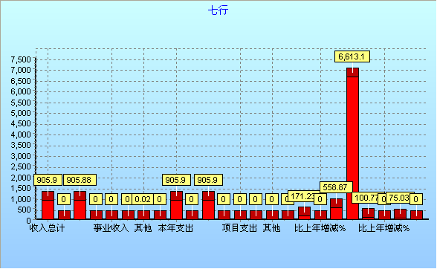
本年度收入9,059,010.64元,支出9,059,010.64元,上年度收入8,578,882.74元，支出8,578,882.74元，比上年增加480,127.90元，同比增加5.6%，主要是2016年全县突发事件较多,公务事务较多;且本年度信访压力较大,同时建立群众工作接待中心,追加经费较多。
收入支出与预算对比分析
（1）本年预算数6723800元，追加预算2684967.62元，本年度县委办追加2007134元，信访局追加1836898.91元。
（2）差异原因分析。县委办由于预算基数低，突发事件较多，追加预算较多；因今年信访形势严峻,同时建设群众工作接待中心,信访局追加经费较多。
收入支出结构分析
（1）各项收入占总收入的比重，各项支出占总支出的比重：2016年度人员经费支出2,720,047.95元，占总支出的30%；日常公用经费支出6,338,962.69元，占总支出的70%。
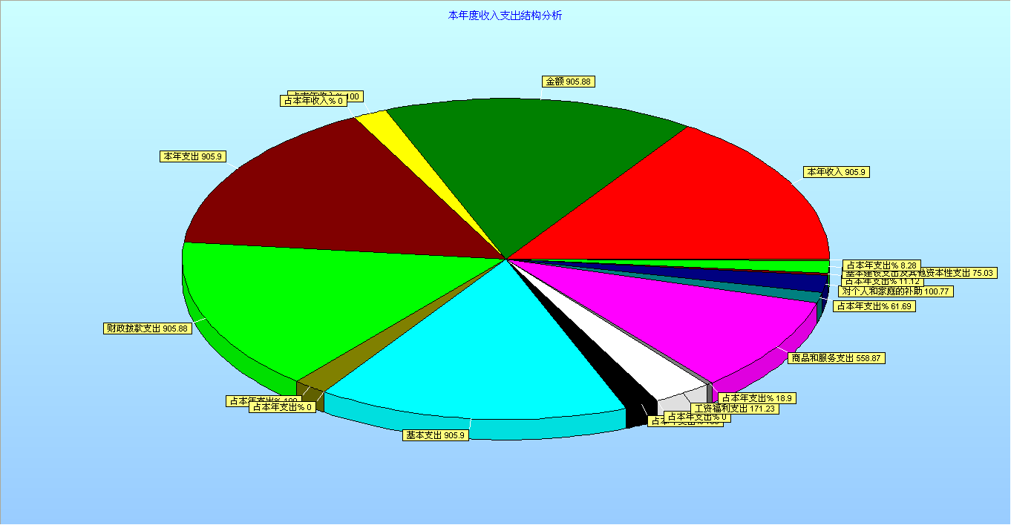
（2）收入支出按部门所属单位分布情况：党委办公厅及相关机构事务8,117,206.49元，占总支出的89.6%；归口管理行政单位离退休533,080.00元，占总支出的5.89%；行政单位医疗63,920.25元，占总支出的0.71%；财政对生育保险基金的补助3,165.10元，占0.03%；死亡抚恤264,650.80元，占2.92%；住房公积金76,988.00元，占共支出的0.85%。
3.年末结转和结余情况
2016年无年末结转结余情况。
- 机关运行费安排情况
机关运行机关经费2016年6246819.67元，2015年5,147,620.74元，增加1,191,098.93元，比上年增加23.14%。主要原因是2016年全县突发事件较多,公务事务较多;且本年度信访压力较大,同时建立群众工作接待中心,较上一年度经费增加。
（三）财政拨款“三公”经费决算情况
（1）“三公”经费支出情况：2016年公务用车运行维护费593,625.91元，2015年度公务用车运行维护费支出693,315.45元，同比下降14.38%；2016年公务接待费356,399.00元，2015年公务接待费395,846.00元，同比下降9.97%。2016年没有新购置公务用车，车辆保有量为8辆，公务接待批次1000次，5000人。无因公出国人数。

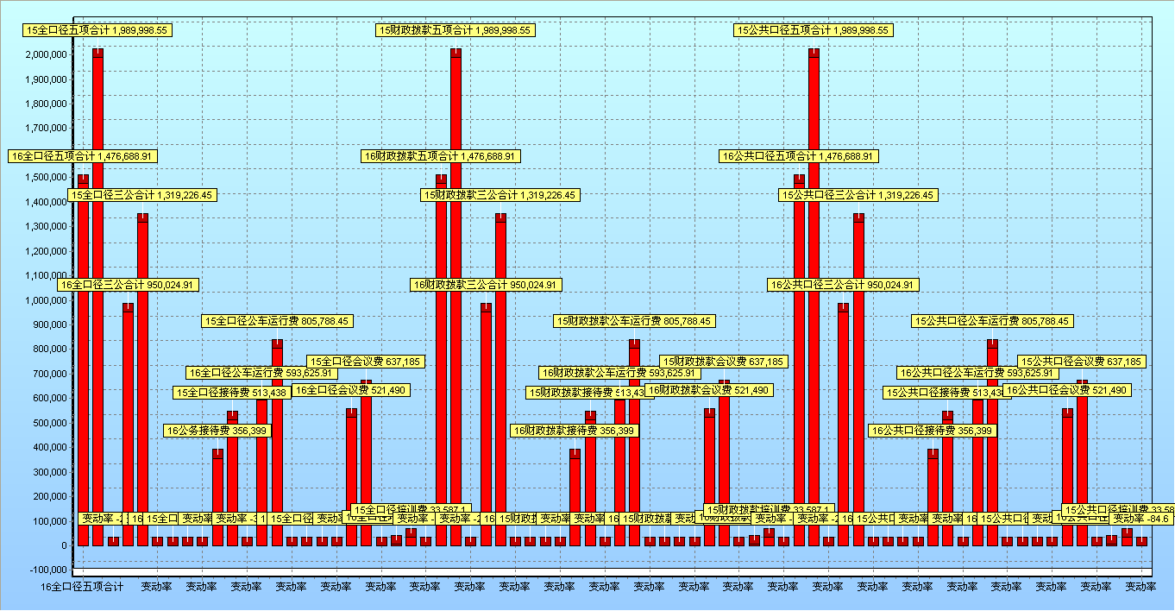
（2）会议费支出情况：2016年会议费支出521,490.00元，2015年度563,545.00元，同比下降7.46%。
八、名词解释
一般公共预算财政拨款收入：指从同级财政部门取得的财政拨款收入，包括公共预算财政拨款和政府性基金预算财政拨款。
事业收入：事业单位开展专业业务活动及辅助活动所取得的收入，主要是所属事业单位从事专业业务取得的收入等。
基本支出：填列单位为保障机构正常运转、完成日常工作任务而发生的各项支出。
项目支出：填列单位为完成特定的行政工作任务或事业发展目标，在基本支出之外发生的各项支出。
上缴上级支出：指所属单位上缴上级的支出。
“三公”经费：纳入县级财政预算管理的“三公”经费，是指县级部门用财政拨款安排的因公出国（境）费、公务用车购置及运行费和公务接待费。其中，因公出国（境）费反映单位公务出国（境）的住宿费、旅费、伙食补助费、杂费、培训费等支出；公务用车购置及运行费反映单位公务用车购置费及租用费、
九、其他需说明的事项
无其他需说明的事项

